Додаток

до рішення Київської міської ради

від _____________ № _____________

**План-схема**

**до дозволу на розроблення проєкту землеустрою щодо відведення земельної ділянки**

|  |  |
| --- | --- |
| клопотання | **від 13.03.2024 *№* 687360103** |
| код земельної ділянки | **62:054:0031** |
| юридична/фізична особа | **Какун Олександр Іванович** |
| адреса земельної ділянки | **м. Київ, р-н Деснянський, вул. Путивльська, 62** |
| вид землекористування | **Право в процесі оформлення (власність)** |
| вид використання  земельної ділянки | **для будівництва і обслуговування житлового будинку, господарських будівель і споруд (присадибна ділянка)** |
| орієнтовний розмір | **0,08 га** |

**[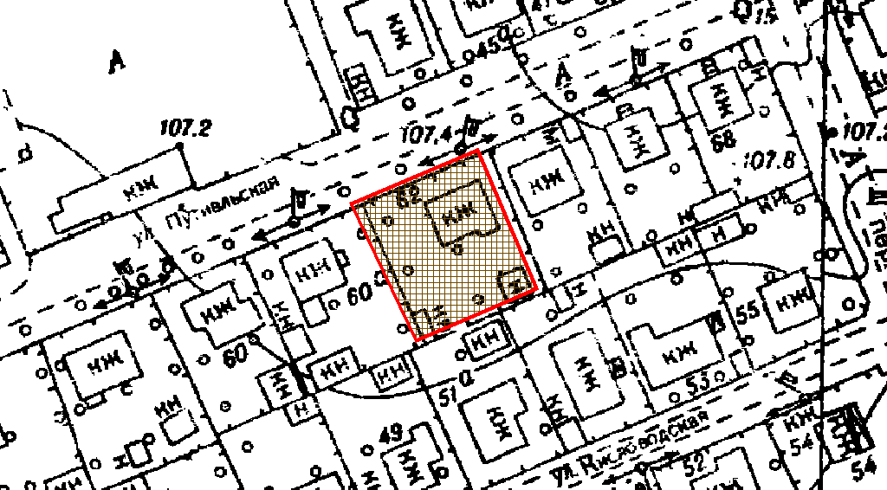](plan_schema)**

|  |  |
| --- | --- |
| Київський міський голова | Віталій КЛИЧКО |